RELATÓRIO TÉCNICO-FINANCEIRO – 2019.
(x ) Anual ( ) Encerramento

NOME DA INSTITUIÇÃO | Nº DO TERMO | Nº SIT | EXERCÍCIO
Fundação Municipal Centro Universitário da Cidade De União da Vitória - UNIUV | 01/18 | 36833 | 2019

VALOR DO TERMO | VALOR EXECUTADO | EXECUÇÃO TÉCNICA  %
R$ 404.770,00 | R$ 311.093,33 | 76,90

TÍTULO DO PROJETO

Aquisição de Equipamentos para a Clínica Odontológica da UNIUV.

DURAÇÃO DO PROJETO
Data de INICIO do projeto: 23/03/2018 | Data de TÉRMINO do projeto: 23/07/2020
DURAÇÃO do projeto: ( ) 12 meses ( x ) 24 meses ( ) 36 meses

INSTITUIÇÃO PROPONENTE DO PROJETO

Sigla/denominação: Fundação Municipal Centro Universitário da Cidade de União da Vitória - UNIUV
CNPJ: 75.967.745/0001-23
Cidade/Estado: União da Vitória - Paraná
Telefone e Fax: 42 – 3522-1837
e-mail: reitor@uniuv.edu.br

REPRESENTANTE LEGAL DA INSTITUIÇÃO PROPONENTE DO PROJETO

Nome do Representante legal: Alysson Frantz
CPF: 029.550.619-99
Cidade/Estado: União da Vitória - Paraná
Telefone: (42) 3522-1837
e_mail particular: reitor@uniuv.edu.br

COORDENADOR TÉCNICO/CIENTÍFICO DO PROJETO

Nome: Marcelo Luis Samistraro Turella
CPF:017.116.009-62
Formação profissional: Cirurgião Dentista
Titulação (graduação e pós-graduação): Especialização Implantodontia ABO – PG, Credenciamento em Analgesia Inalatória UNICEMP, Aperfeiçoamento em Implantodontia ABO – PG, mestre em Implantodontia – ILAPEO.
Telefone(s), celular: (42)3522-7956
Endereço: Rua Prudente de Moraes
CEP: 84600-000
Cidade/Estado: União da Vitória - Paraná
e_mail: Marcelo.turella@hotmail.com

RESPONSÁVEL TÉCNICO-ADMINISTRATIVO DO PROJETO

Nome: Danieli Silva Costa
CPF: 052.648.829-83
Telefone(s), celular e Fax: (42) 9963-4848
Endereço: Rua Marechal Deodoro, 1701
CEP: 84.600-614
Cidade/Estado: União da Vitória - Paraná
e_mail: danieli@uniuv.edu.br

Atividades desenvolvidas no período

A nova Clínica de Odontologia da Uniuv desenvolve atividades referentes à saúde bucal da população, pautado em princípios éticos, legais e na compreensão da realidade social, cultural e econômica do seu meio, dirigindo sua atuação para a transformação da realidade, em benefício da sociedade. Os acadêmicos mantêm atendimento ao público sob supervisão dos professores, os atendimentos são divididos em: Dentística; Periodontia; Endodontia; Estomatologia; Ortodontia; Pediatria; Prótese e Cirurgia. Cada docente é responsável por uma clínica de sua especialidade.

DIFICULDADES ENCONTRADAS NO PERÍODO

Uma dificuldade encontrada no período foi com relação à entrega dos equipamentos, onde os negatoscópios foram entregues após a entrega dos demais equipamentos, acarretando no início das atividades sem o referido material. E o carrinho de emergência entregue não atendeu ao descritivo do edital de licitação, onde o mesmo será substituído em janeiro de 2020. O equipamento desfibrilador não atendeu ao descritivo solicitado, faltando as pás infantil, as mesmas serão entregues em janeiro de 2020.

BENEFÍCIOS IDENTIFICADOS NO PERÍODO

À medida que avançam os semestres, aumenta o nível de complexidade e englobam-se mais áreas da odontologia, exigindo assim a necessidade de mais espaço físico, para novas disciplinas essencialmente práticas, com mais cadeiras odontológicas, mesas cirúrgicas que equipam o Centro Cirúrgico, e equipamentos que garantem procedimentos com segurança, proporcionam ambientes que ensinam o acadêmico no exercício da profissão com pacientes, criando um espaço de consultório ou ambulatório odontológico onde os conhecimentos são agrupados e exercidos de maneira integralizada sob supervisão de professores, desenvolvendo discussões de casos, aulas complementares inter e multidisciplinares, debates sobre diagnóstico e planos de tratamento, seminários clínicos integrados e apresentação de relato de casos pelos alunos, contribuindo assim para a formação dos futuros profissionais.
Os equipamentos adquiridos, como desfibrilador automático, oxímetro de pulso de mesa, bisturi elétrico, cilindro de oxigênio, contribuem para que o procedimento ocorra com segurança priorizando a saúde do paciente e para que alunos e professores trabalhem com tranquilidade.
A bomba de vácuo contribuiu para a eficácia dos sugadores das cadeiras odontológicas fazendo com que aumente consideravelmente o campo visual na boca do paciente, facilitando o atendimento. O uso de uma bomba de vácuo contribui também para a não sobrecarga do compressor odontológico, fazendo com que o equipamento não trabalhe no limite de sua capacidade, aumentando assim sua vida útil.
A cadeira odontopediátrica faz a contenção da criança, evitando o uso da anestesia tornando o atendimento mais seguro e confortável para a criança. O delineador auxilia e contribui nos atendimentos aos pacientes das clínicas, sendo essencial para o diagnóstico e planejamento eficaz das próteses, o ultrassom cirúrgico piezo não corta tecido mole como vasos, terminações nervosas melhorando assim o pós-operatório e suas complicações, como dor ou perda de sensibilidade dos pacientes de cirurgia.

CONCLUSÕES E RECOMENDAÇÕES
.
Clínica Odontológica é mais um instrumento que Uniuv dispõe na prestação de serviços à sociedade, além de servir como laboratório para os alunos do curso de Odontologia, fornece atendimento odontológico a pacientes, restaurando e preservando a saúde bucal, diante do quadro de doenças bucais em que vive a população brasileira. Com mais uma sala de clínica a Uniuv aumenta seu parque de equipamentos visando assim um aumento do número de novos alunos para o curso e proporciona atendimentos seguros aos pacientes.

IMAGENS OU FOTOS SOBRE O PROJETO REALIZADAS NO PERÍODO
(Obrigatório)
Nº | Descrição da imagem | (Inserir arquivo da imagem aqui e salvar em CD em alta resolução )
1 | FOTOPOLIMERIZADOR LED BLUESTAR – PATRIMÔNIO 7510
2 | FOTOPOLIMERIZADOR LED BLUESTAR – PATRIMÔNIO 7511
3 | FOTOPOLIMERIZADOR LED BLUESTAR – PATRIMÔNIO 7512
4 | FOTOPOLIMERIZADOR LED BLUESTAR – PATRIMÔNIO 7513
5 | FOTOPOLIMERIZADOR LED BLUESTAR – PATRIMÔNIO 7514
6 | FOTOPOLIMERIZADOR LED BLUESTAR – PATRIMÔNIO 7515
7 | FOTOPOLIMERIZADOR LED BLUESTAR – PATRIMÔNIO 7516
8 | FOTOPOLIMERIZADOR LED BLUESTAR – PATRIMÔNIO 7517
9 | FOTOPOLIMERIZADOR LED BLUESTAR – PATRIMÔNIO 7518
10 | FOTOPOLIMERIZADOR LED BLUESTAR – PATRIMÔNIO 7519
11 | FOTOPOLIMERIZADOR LED BLUESTAR – PATRIMÔNIO 7521
12 | FOTOPOLIMERIZADOR LED BLUESTAR – PATRIMÔNIO 7522
13 | FOTOPOLIMERIZADOR LED BLUESTAR – PATRIMÔNIO 7520
14 | FOTOPOLIMERIZADOR LED BLUESTAR – PATRIMÔNIO 7523
15 | FOTOPOLIMERIZADOR LED BLUESTAR – PATRIMÔNIO 7524
16 | FOTOPOLIMERIZADOR LED BLUESTAR – PATRIMÔNIO 7525
17 | FOTOPOLIMERIZADOR LED BLUESTAR – PATRIMÔNIO 7526
18 | APARELHO DE RAIO X ION – PATRIMÔNIO 7507
19 | APARELHO DE RAIO X ION – PATRIMÔNIO 7508 | 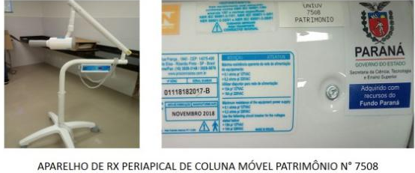
20 | MESA CLÍNICA - MESA PERFORMANCE – PATRIMÔNIO 7503
21 | MESA CLÍNICA - MESA PERFORMANCE – PATRIMÔNIO 7504
22 | MESA CLÍNICA - MESA PERFORMANCE – PATRIMÔNIO 7502
23 | MESA CLÍNICA - MESA PERFORMANCE – PATRIMÔNIO 7501
24 | CADEIRA OFTALMO, OTORRINO, RADIOLÓGICA – PATRIMÔNIO 7509
25 | MOCHO A GÁS SINCRONIZADO – PATRIMÔNIO 7487 | 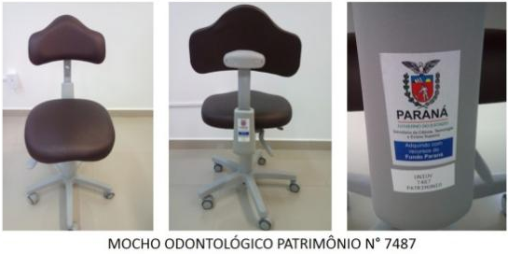
26 | MOCHO A GÁS SINCRONIZADO – PATRIMÔNIO 7486 | 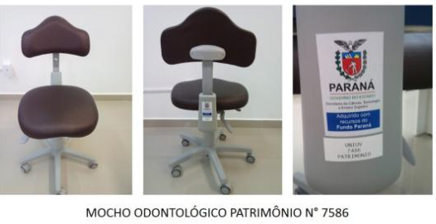
27 | MOCHO A GÁS SINCRONIZADO – PATRIMÔNIO 7505 | 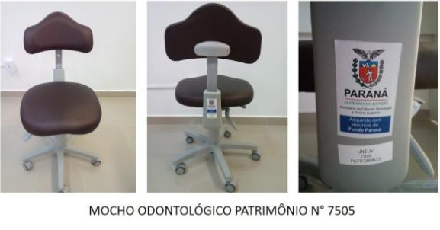
28 | MOCHO A GÁS SINCRONIZADO – PATRIMÔNIO 7506 | 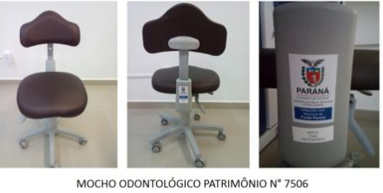
29 | CADEIRA DE DENTISTA COM CONTROLE DIGITAL – PATRIMÔNIO 7488 | 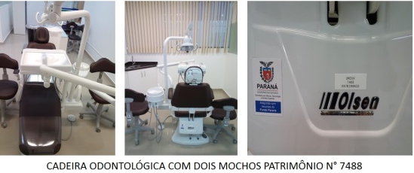
30 | CADEIRA DE DENTISTA, COM CONTROLE DIGITAL – PATRIMÔNIO 7489 | 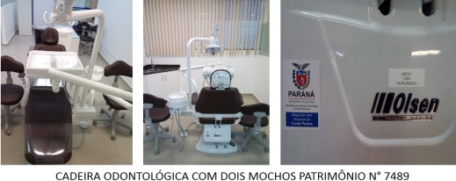
31 | CADEIRA DE DENTISTA COM CONTROLE DIGITAL – PATRIMÔNIO 7490 | 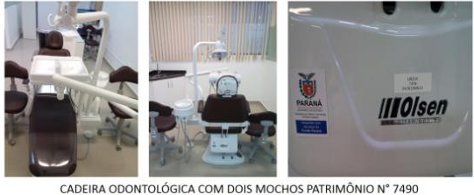
32 | CADEIRA DE DENTISTA COM CONTROLE DIGITAL – PATRIMÔNIO 7491 | 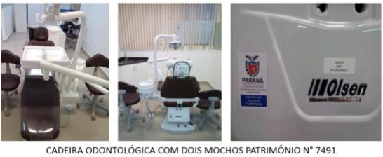
33 | CADEIRA DE DENTISTA, COM CONTROLE DIGITAL – PATRIMÔNIO 7492 | 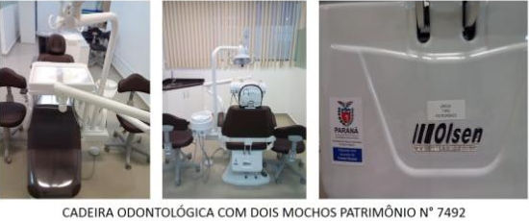
34 | CADEIRA DE DENTISTA, COM CONTROLE DIGITAL – PATRIMÔNIO 7493 | 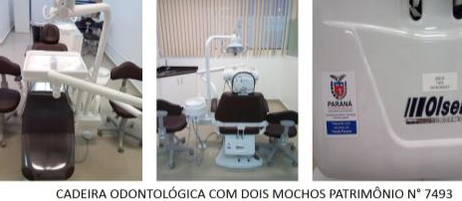
35 | CADEIRA DE DENTISTA, COM CONTROLE DIGITAL – PATRIMÔNIO 7494
36 | CADEIRA DE DENTISTA, COM CONTROLE DIGITAL – PATRIMÔNIO 7495
37 | CADEIRA DE DENTISTA, COM CONTROLE DIGITAL – PATRIMÔNIO 7496
38 | CADEIRA DE DENTISTA, COM CONTROLE DIGITAL – PATRIMÔNIO 7497
39 | CADEIRA DE DENTISTA, COM CONTROLE DIGITAL – PATRIMÔNIO 7498
40 | CADEIRA DE DENTISTA, COM CONTROLE DIGITAL – PATRIMÔNIO 7499
41 | CADEIRA DE DENTISTA, COM CONTROLE DIGITAL – PATRIMÔNIO 7500
42 | NEGATOSCÓPIO U.SLIM LED – PATRIMÔNIO 7533 a 7549
43 | BISTURI ELETRONICO BP100 PLUS - PATRIMÔNIO 7575 e 7576 | 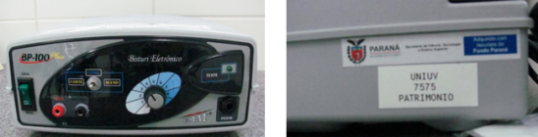
44 | OXÍMETRO DE PULSO MD DE MESA - PATRIMÔNIO N° 7577 e 7578 | 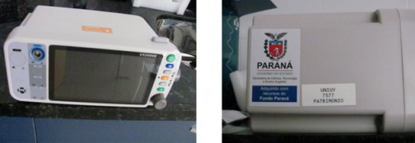
45 | CADEIRA ODONTOPEDIATRICA - PATRIMÔNIO N° 7573 e 7574 | 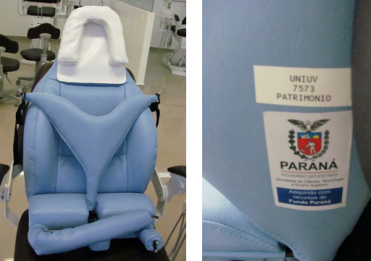
46 | BOMBA A VACUO EVOXX - PATRIMÔNIO N° 7557 a 7572 | 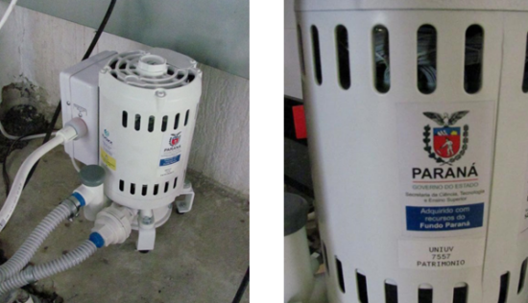
47 | DELINEADOR B2 – BIO ART - PATRIMÔNIO N° 7582 e 7583 | 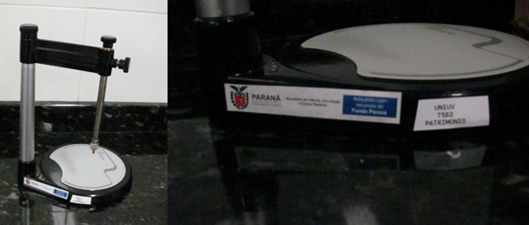
48 | ULTRASSOM CIRURGICO - PATRIMÔNIO N° 7584 | 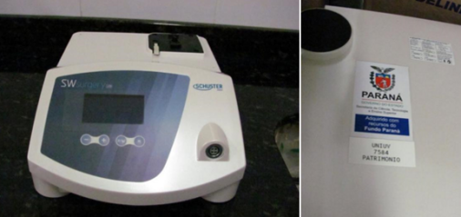
As imagens podem ser de equipamentos, materiais permanentes adquiridos ou obras realizadas, bem como eventos realizados. Entretanto, todas deverão estar identificadas com a etiqueta do Fundo Paraná – disponível no sítio da SETI (www.seti.pr.gov.br/ Fundo Paraná/ formulários/logomarcas)

Local e data: União da Vitória, 28 de janeiro de 2020.

________________________________________________
Assinatura do Representante Legal da Instituição Proponente
Alysson Frantz

________________________________________________
Assinatura do Coordenador Técnico/Científico do Projeto
Marcelo Luis Samistraro Turella

_______________________________________________

Assinatura do Responsável Administrativo e Financeiro do Projeto
Danieli Silva Costa

